**分层训练·进阶冲关**

A组 基础练(建议用时20分钟)

1.(多选)(2018·贵州高一检测)在探究功与速度变化的关系的实验中,下列说法中正确的是 (　A、B、D　)

A.长木板要适当倾斜,以平衡小车运动中受到的阻力

B.重复实验时,虽然用到橡皮筋的条数不同,但每次应使橡皮筋拉伸的长度相同

C.利用纸带上的点计算小车的速度时,应选用纸带上打点最密集的部分进行计算

D.利用纸带上的点计算小车的速度时,应选用纸带上打点最稀疏的部分进行计算

2.(多选)某研究性学习小组觉得教材中实验测量W∝v2的过程较复杂,改进如下:如图所示。将教材实验中的木板放在桌子的边缘,小车的前端放一小球,小车在橡皮筋作用下加速运动,到达桌子边缘后小车在挡板作用下停止运动,小球做平抛运动,测出橡皮筋条数为1、2、3、…、n时平抛距离为x1、x2、x3、…xn,则 (　B、D　)

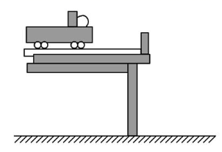

A.如果忽略一切摩擦,x∝n(n为橡皮筋条数)

B.如果忽略一切摩擦,x2∝n(n为橡皮筋条数)

C.该实验中小车受到的摩擦力可以通过倾斜木板的方法平衡而不产生新的误差

D.该实验中倾斜木板会产生误差

3.如图是实验室用橡皮筋进行“探究功和速度变化关系”的实验中获得的一条纸带,根据纸带的信息,下列做法正确的是 (B)

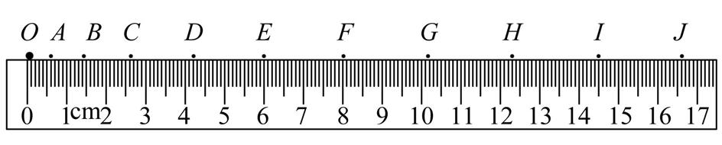

A.需要根据OJ段的距离求平均速度

B.可以根据FJ段的距离求vH的大小

C.可以根据CI段的距离求vF的大小

D.需要求得多个点的速度vA、vB、vC、vD,作出v-t图象

4.(2018·濮阳高一检测)为了探究功与速度变化的关系,现提供如图所示的器材,让小车在橡皮筋的作用下弹出后,沿木板滑行,小车带动纸带运动,打点计时器在运动的纸带上打下一系列的点。(打点计时器打点时间间隔为0.02 s)

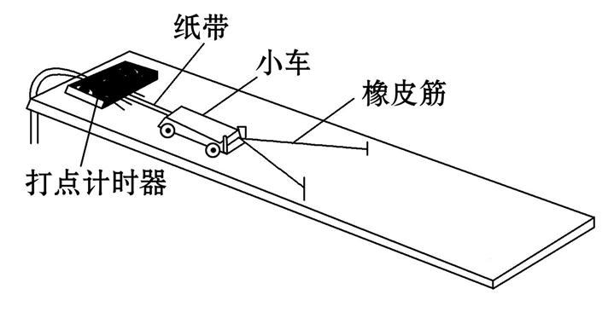

请思考并回答下列问题:

(1)实验前,先平衡阻力,操作方法是:将木板左端垫高,使木板稍微倾斜,使小车连上纸带,纸带穿过打点计时器限位孔,放在木板上;轻轻推动小车,打出一条纸带,测量点之间的距离,只要间距__**近似相等**__,就可以认为平衡阻力了。

(2)当我们分别用同样的橡皮筋1条、2条、3条……并起来进行第一次、第二次、第三次……实验时,每次实验中橡皮筋拉伸的长度应该__**保持一致**__,这样,1条、2条、3条……橡皮筋拉动小车时,橡皮筋对小车做的功可认为分别是W、2W、3W……

(3)小车带动纸带运动,打点计时器在纸带上打出的点并不是均匀的,如图所示,由纸带求出小车获得的速度大小为__**1.73**__m/s。

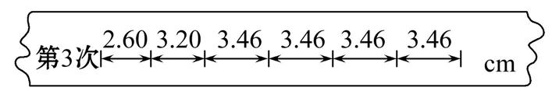

5.(2018·绍兴高一检测)用如图所示实验装置可以探究功与速度变化的关系。

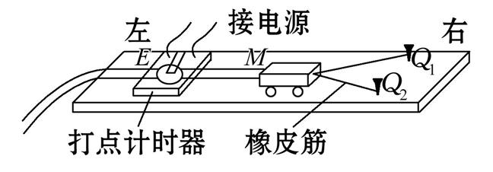

(1)除图中已有器材外,本实验还需要用到的测量工具是__**D**__。(填字母)

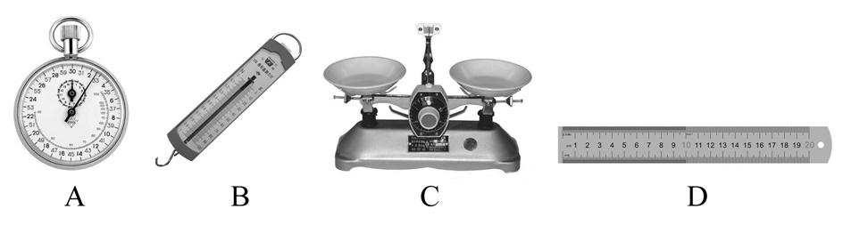

(2)为消除摩擦力的影响,应将图中木板的__**左**__(选填“左”或“右”)端适当垫高。

(3)该实验中不需要测量橡皮筋弹力做功的具体数值,只要保证每次做功成倍数关系即可,下列能实现这一目的的是__**A、D**__。(填字母)

A.每根橡皮筋的规格必须相同

B.每根橡皮筋的规格可以不同

C.只要保证小车每次由静止释放

D.保证小车每次从同一位置且由静止释放

(4)本实验中,正确操作可能得到的纸带是__**C**__。(填字母)

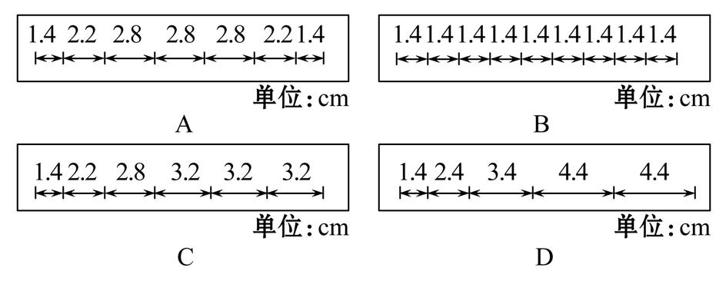

B组 提升练(建议用时10分钟)

6.(多选)某学习小组在“探究功与速度变化关系”的实验中采用了如图所示的实验装置。下列说法正确的是 (　B、C　)

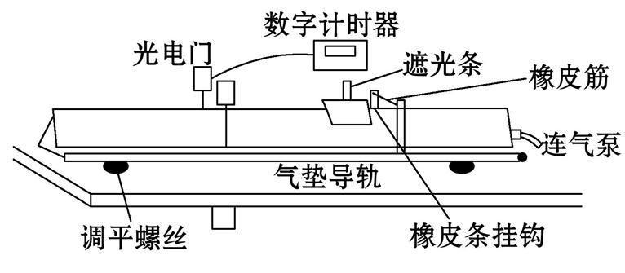

A.实验前应先平衡摩擦力

B.实验需要测得遮光条的宽度,根据数字计时器记录的遮光时间,计算滑块最后匀速运动的速度

C.每次实验所用的橡皮筋都相同并且橡皮筋拉伸的长度都保持一致

D.实验过程中应测出每次橡皮筋做功的数值

7.某同学用下面的方法做“探究功与速度变化的关系”的实验。将足够长的木板固定在水平的桌面上,在木板虚线PP′上钉两个钉子,木块上钉一个钉子,橡皮筋两端分别固定在木板的钉子上。现将木块拉至虚线OO′处,释放木块时,设其前端到达PP′时速度为v,木块离开橡皮筋后滑行的距离为s。

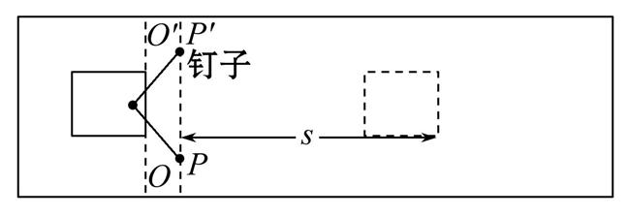

(1)如果用一根橡皮筋将木块拉到OO′处,释放木块,橡皮筋对木块做的功为W,那么,当把三根相同的橡皮筋并起来将木块拉到OO′处,释放木块时,橡皮筋对木块所做的功为__**3W**__。(图中两虚线间距离很小,摩擦不计)

(2)木块离开橡皮筋后在木板上做__**C**__

A.匀速直线运动 B.先加速后匀速运动

C.匀减速直线运动 D.先减速后匀速运动

(3)用1,2,3,4,5根橡皮筋分别对木块做功,测得木块离开橡皮筋后滑行的距离为s1,s2,s3,s4,s5。以橡皮筋对木块做的功W为纵坐标,以滑行的距离s为横坐标,作出W-s图象是过原点的直线,那么W与v的关系是__**W∝v2**__。

C组 培优练(建议用时10分钟)

8.(2018·宿迁高一检测)用图甲所示装置探究做功与物体速度变化的关系,A、B是固定在长直木板上的两个铁钉。实验时,小车在橡皮筋的作用下弹出,沿木板滑行,通过改变橡皮筋的条数改变做功的多少,再根据纸带上打的点确定小车对应运动的速度,进而探究做功与物体速度变化的关系。

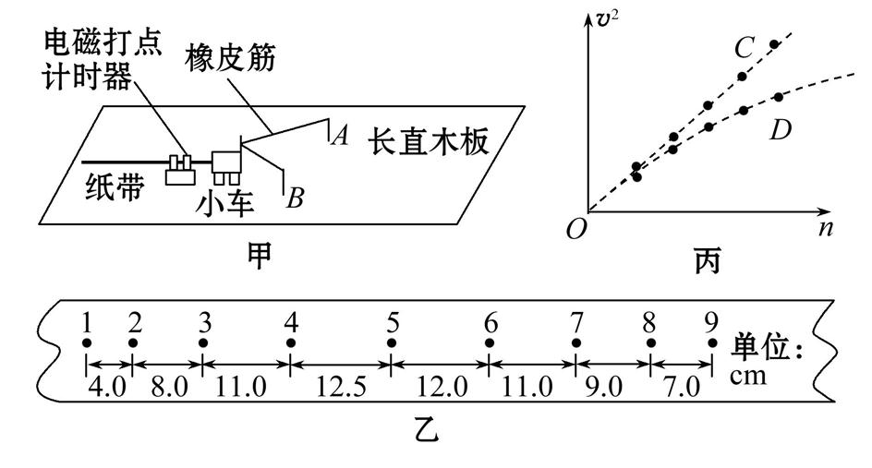

(1)关于该实验的下列说法中,正确的有__**B、D**__

A.需要测出小车的质量m

B.需要选择相同的橡皮筋进行实验

C.需要测出每根橡皮筋对小车所做的功W

D.改变橡皮筋条数时小车必须从同一位置由静止释放

(2)实验中得到一根纸带如图乙所示,1、2、3…是按时间先后顺序标出的计数点(每两个相邻计数点间还有4个打点未画出),造成5～9各计数点间距不相等的原因可能是__**没有平衡摩擦力或平衡摩擦力不足**__。由图乙所示的纸带可知,该小车达到最大速度时,橡皮筋的伸长量__**大于零**__(选填“大于零”或“等于零”)。

(3)该小组用新、旧两组橡皮筋分别做实验,正确实验操作得到橡皮筋的条数n与小车对应速度v的多组数据,作出v2-n的图象如图丙中的C、D所示,则用新橡皮筋得出的图象是__**C**__(选填“C”或“D”),根据该图象可以得出的结论是__**v2与n成正比**__。